ИП Алферьев Алексей Леонидович/ООО «Кубометр»
г. Вологда, ул. Новгородская, д. 2А
тел.8 900 5076070 тел.8 953 513 44 02 (Viber, WhatsApp)
e-mail:ksen@m335.ru
zava77@mail.ru
https://vk.com/pogonazhvologda
https://кубометр35.рф
Цена указана без учета доставки за наличный расчет,
безналичный расчет +8%.
Производим на заказ балясины, столбы начальные (сорт А, АВ)

Брусок сухой строганный (сорт АВ)
 |  | Брусок сухой строганный
Брусок сухой строганный влажность 10-12% (сорт АВ) |  | 24000 руб.
Рейка сухая строганная влажность 10-12% (сорт АВ) 20*30,20*40,20*50 |  | 24500 руб.
Доска пола (сорт АВ)
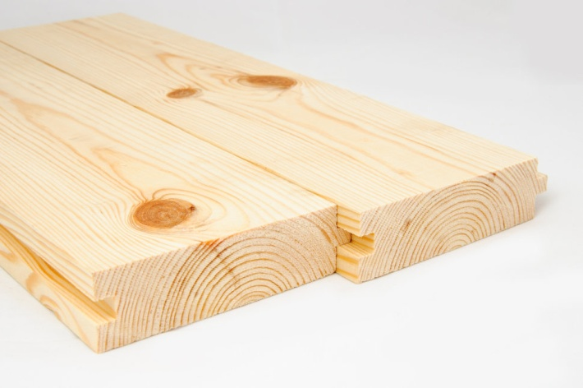 |  | Доска пола
Доска пола 36х90/120/140х6000 (мм), сорт АВ |  | 31000 руб.
Имитация бруса (сорт АВ)
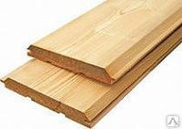 |  | Имитация бруса
Имитация бруса 16х140х6000 (мм), сорт АВ |  | 34000 руб.
Наличник гладкий (сорт А)
 |  | Наличник гладкий шт./м.п.
Наличник 50х12х2200 (мм) | шт./м.п. | 101,20 руб. | 46,00 руб.
Наличник 60х12х2200 (мм) | шт./м.п. | 127,60 руб. | 58,00 руб.
Наличник 70х12х2200 (мм) | шт./м.п. | 134,43 руб. | 61,10 руб.
Наличник 80х12х2200 (мм) | шт./м.п. | 154,00 руб. | 70,00 руб.
Наличник 90х12х2200 (мм) | шт./м.п. | 167,70 руб. | 76,23 руб.
Наличник 100х12х2200 (мм) | шт./м.п. | 194,32 руб. | 88,33 руб.
Наличник 120х12х2200 (мм) | шт./м.п. | 255,20 руб. | 116,00руб.
Наличник 140х12х2200 (мм) | шт./м.п. | 319,44 руб. | 145,20руб.
Плинтус гладкий (сорт А)
 |  | Плинтус гладкий шт./м.п.
Плинтус 25х12х2500 (мм) | шт./м.п. | 50,00 руб. | 20,00 руб.
Плинтус 30х12х2500 (мм) | шт./м.п. | 66,00 руб. | 26,40 руб.
Плинтус 40х12х2500 (мм) | шт./м.п. | 77,50 руб. | 31,00 руб.
Плинтус фигурный (сорт А)
 |  | Плинтус фигурный шт./м.п.
Плинтус 25х12х2500 (мм) | шт./м.п. | 50,00 руб. | 20,00 руб.
Плинтус 32х12х2500 (мм) | шт./м.п. | 66,00 руб. | 26,40 руб.
Плинтус 35х12х2500 (мм) | шт./м.п. | 70,00 руб. | 28,00 руб.
Плинтус 43х12х2500 (мм) | шт./м.п. | 77,50 руб. | 31,00 руб.
Плинтус 45х12х2500 (мм) | шт./м.п. | 87,50 руб. | 35,00 руб.
Плинтус 50х12х2500 (мм) | шт./м.п. | 92,50 руб. | 37,00 руб.
Плинтус 55х12х2500 (мм) | шт./м.п. | 112,50 руб. | 45,00 руб.
Раскладка гладкая (сорт А)
 |  | Раскладка гладкая шт./м.п.
Раскладка 20*8*2500 (мм) | шт./м.п. | 36,25 руб. | 14,50 руб.
Раскладка 30х8х2500 (мм) | шт./м.п. | 55,00руб. | 22,00руб.
Раскладка 40х8х2500(мм) | шт./м.п. | 62,50 руб. | 25,00 руб.
Раскладка 50х8х2500 (мм) | шт./м.п. | 70,00руб. | 28,00 руб.
Уголок гладкий (сорт А)
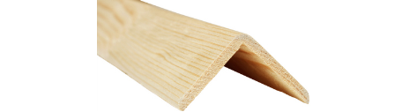 |  | Уголок гладкий шт./м.п.
Уголок 25х25х2500 (мм) | шт./м.п. | 70,00 руб. | 28,00 руб.
Уголок 30х30х2500 (мм) | шт./м.п. | 82,50 руб. | 33,00 руб.
Уголок 40х40х2500 (мм) | шт./м.п. | 100,00 руб. | 40,00 руб.
Уголок 50х50х2500 (мм) | шт./м.п. | 105,00 руб. | 42,00 руб.
Уголок 60*60*2500 (мм) | шт./м.п. | 155,00 руб. | 62,00 руб.
Штапик гладкий (сорт А)
 |  | Штапик гладкий шт./м.п.
Штапик 10х10*1000 (мм) | шт./м.п. | 6,50руб. | 6,50 руб.
Брус дверной коробки (сорт А)
 |  | Брус дверной коробки шт./м.п.
Брус дверной 70х30х2100 (мм) | шт./м.п. | 252,00 руб. | 120,00 руб.
Брус дверной 90х30х2100 (мм) | шт./м.п. | 315,00 руб. | 150,00 руб.
Брус дверной 100х30х2100 (мм) | шт./м.п. | 357,00 руб. | 170,00руб.
Брус дверной 120х30х2100 (мм) | шт./м.п. | 487,20 руб. | 232,00 руб.
Брус дверной коробки (сорт В)
 |  | Брус дверной коробки шт./м.п.
Брус дверной 70х30х2100 (мм) | шт./м.п. | 203,70руб. | 97,00руб.
Брус дверной 90х30х2100 (мм) | шт./м.п. | 252,00руб. | 120,00 руб.
Брус дверной 100х30х2100 (мм) | шт./м.п. | 294,00руб. | 140,00 руб.
Брус дверной 120х30х2100 (мм) | шт./м.п. | 331,80руб. | 158,00руб.
Поручень (сорт А)
 |  | Поручень паз 45 мм
Поручень 55х43х3000 (мм) | шт./м.п. | 414,00 руб. | 138,00 руб.
Поручень 55х43х4000 (мм) | шт./м.п. | 552,00 руб. | 138,00 руб.
 |  | Поручень паз 50 мм
Поручень 65 (70)х43х3000 (мм) | шт./м.п. | 495,00 руб. | 165,00 руб.
Поручень 65 (70)х43х4000 (мм) | шт./м.п. | 660,00 руб. | 165,00 руб.

